Цикловая комиссия автомеханических дисциплин

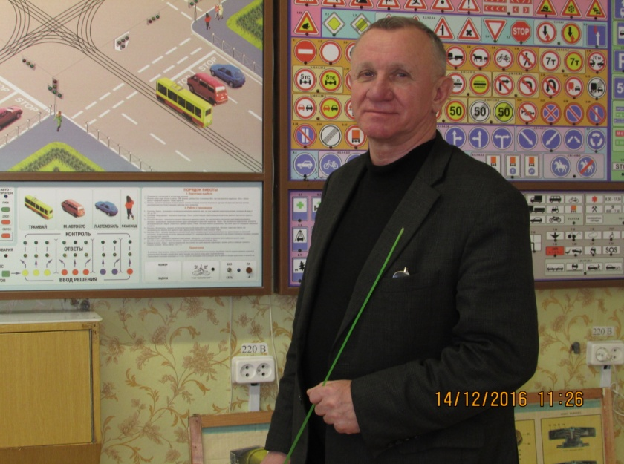 | Дюбайло Михаил Иванович – председатель цикловой комиссии.  Преподаватель 1 квалификационной категории.  Преподаваемые учебные дисциплины: Электрооборудование автомобилей.  Правовые основы дорожного движения.  Правила дорожного движения.  Правовые основы дорожного движения.  Основы управления транспортным средством и безопасность движения.
Залевская Людмила Викентьевна – заведующая отделением машиностроения, преподаватель 1 квалификационной категории.
Преподаваемые учебные дисциплины:
Инженерная графика.
Основы технической графики.
Жданович Елена Петровна, преподаватель высшей квалификационной категории.
Преподаваемые учебные дисциплины:
Техническая эксплуатация автомобилей. Автомобильные эксплуатационные материалы. Охрана окружающей среды и энергосбережение.
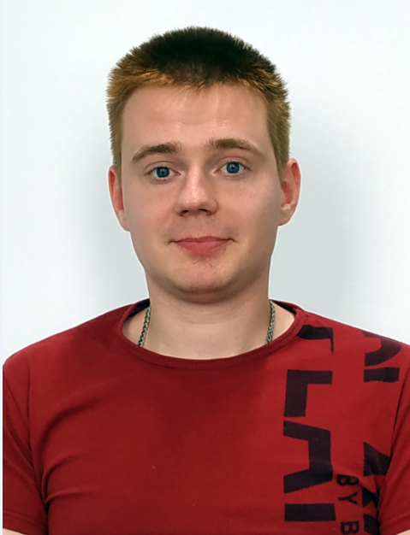 | Гембицкий Д.А., мастер производственного обучения.  Сфера деятельности:  Техническая эксплуатация автомобилей. Сварочно-термическая.
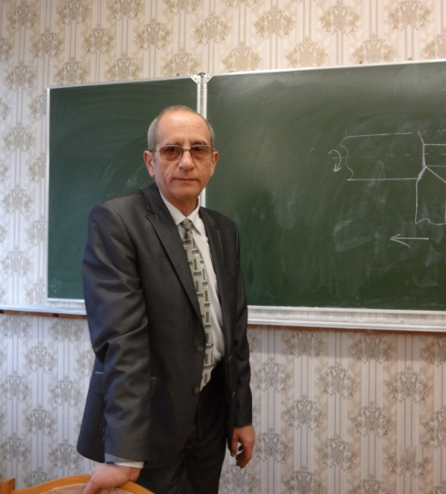 | Синкевич Олег Юрьевич, преподаватель первой квалификационной категории.  Преподаваемые учебные дисциплины:  Техническая механика.  Материаловедение и технология материалов. Охрана труда.  Основы технической механики.
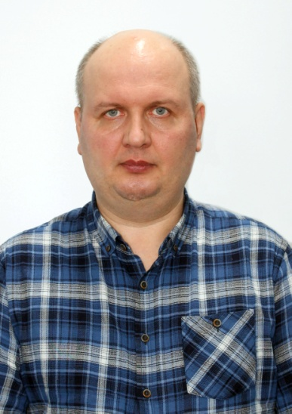 | Вдовиченко Александр Петрович, преподаватель.  Преподаваемые учебные дисциплины:  Техническое обслуживание и ремонт легковых автомобилей.  Электронные системы автомобилей.  Устройство автомобилей.
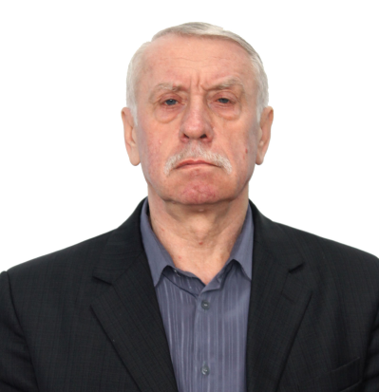 | Муратов Александр Алексеевич, преподаватель второй квалификационной категории.  Преподаваемые учебные дисциплины:  Техническое обслуживание и ремонт легковых автомобилей.  Электронные системы автомобилей.  Устройство автомобилей.
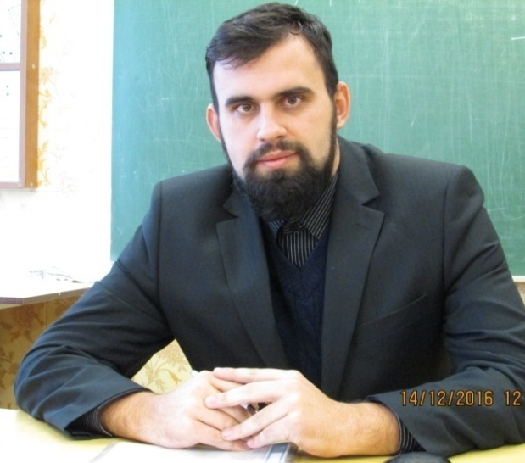 | Тупик Александр Игоревич,  преподаватель второй квалификационной категории  Преподаваемые учебные дисциплины:  Автомобильные перевозки.  Основы организации диагностического обслуживания автомобилей.  Ремонт автомобилей.  Теория автомобилей и двигателей.
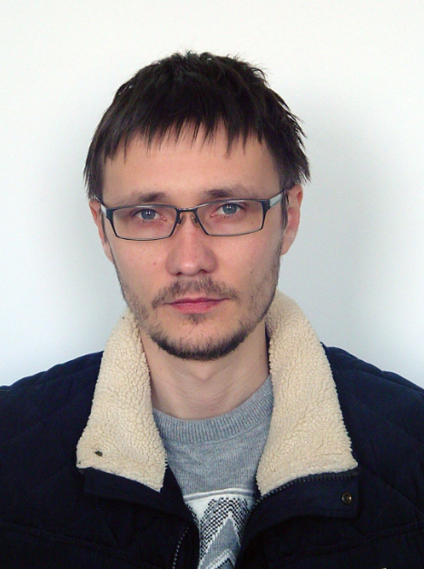 | Бломняк Антон Петрович, заведующий лабораторией шиномонтажных работ.
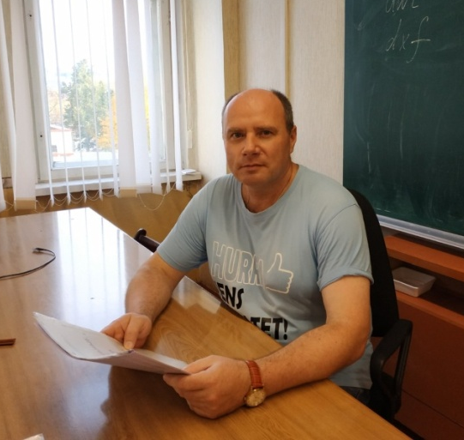 | Зенкевич А.И., заведующий лабораторией технической эксплуатации и ремонта автомобилей.

Основные направления работы и задачи цикловой комиссии:
- Интеграция образовательного процесса с производством.
- Изучение и обобщение педагогического передового опыта, проведение открытых учебных занятий и воспитательных мероприятий.
- Участие в экспериментальной и инновационной деятельности.
- Подготовка и участие в конкурсе профессионального мастерства WorldSkills.
- Разработка электронных средств обучения (ЭСО), пополнение электронного банка специальности.
- Представление материала из опыта работы ЦК в ходе Педагогических мастерских и других методических мероприятий.
Учебная практика (слесарная, механическая, сварочно-термическая, по технической эксплуатации и ремонту автомобилей) по освоению первичных профессиональных умений и навыков, а также для получения квалификации рабочего проводятся мастерами производственного обучения.
По итогам учебной практики для получения квалификационного разряда по профессии рабочего «Слесарь по ремонту автомобилей» (не ниже 3-го разряда) учащийся сдает квалификационный экзамен.
Технологическая практика призвана решать следующие основные задачи:
закрепление, систематизация, углубление и расширение знаний, полученных при изучении дисциплин специального цикла;
развитие профессионального мышления;
сбор материала для курсового проекта.
Преддипломная практика является завершающим этапом образовательного процесса.
Преддипломная практика проводится в организациях (автотранспортных, по ремонту автомобилей, автосервиса и других), как правило, по месту будущей работы выпускника.
Задачи преддипломной практики:
обобщение теоретических знаний и совершенствование умений и навыков учащихся в области организации и управления производством технического обслуживания и ремонта автомобилей;
поверка возможности учащихся самостоятельно выполнять профессиональные функции;
подготовка материалов для дипломного проекта.
Во время прохождения преддипломной практики учащиеся выполняют должностные обязанности специалиста, определенные квалификационными характеристиками.

